操作系统实验报告：实验五

姓名 余旭 学号 13061090

沈明飞 13061067 王喆 13061074

赵乐 13061076 郭奕鑫 13061088

# 1需求说明

## 1.1基本要求和提高要求

**基本要求**

本实验要求实现一个简单的命令解释程序，其设计类似于MS-DOS的Command程序，程序应当具有如下一些重要特征：

* 能够执行cd、dir、tasklist、taskkill、history、exit等内部命令。
* 能够创建前台进程和后台进程。
* 具有相应的出错提示功能。

**提高要求**

* 实现管道命令。
* 对现有命令语法进行改进，实现命令参数处理功能，例如dir命令，附加/A（显示具有指定属性的文件），附加/B（使用空格式）等参数。
* 实现进程的前台/后台切换命令。

## 1.2完成情况

我们组本次完成了所有基本要求以及提高要求。

# 2设计说明

## 2.1流程示意图

程序流程图：

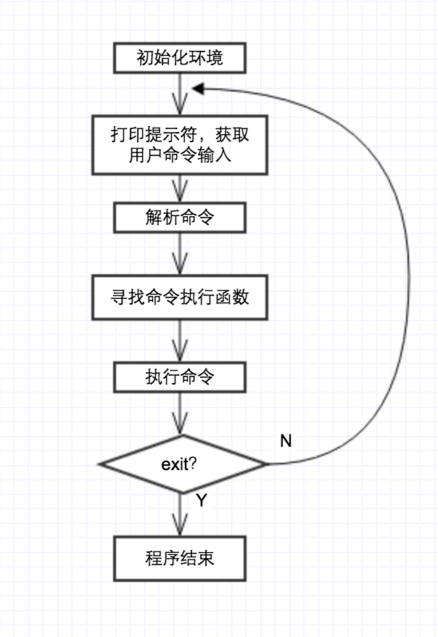

## 2.2所使用的系统调用的列表

|  |  |  |
| --- | --- | --- |
| 名称 | 作用 | 返回值 |
| GetCurrentDirectory | 查找当今进程的当前目录，调用成功返回装载到1pBuffer的字节数 |  |
| WaitForSingleObject | 等待一个时间信号直至该信号出现或超时 | 若有信号，返回WAIT_OBJECT_0,  否则返回WAIT_TIMEOUT |
| SetCurrentDirectory | 设置当前目录 | 非0表示成功，0表示失败 |
| FindFirstFile | 用于在一个文件夹中搜索指定文件，由这个函数返回的句柄可以作为一个参数用于FindNextFile函数 |  |
| FindNextFile | 继续查找FindFirstFile函数搜索后的文件 |  |
| GetVolumeInformation | 获取磁盘相关信息 |  |
| GetDiskFreeSpaceEx | 获取与一个磁盘的组织一级剩余空间容量有关的信息 |  |
| FileTimeToLocalFileTime | 将一个FILETIME结构转换成本地时间 |  |
| FileTimeToSystemTime | 根据一个FILETIME结构的内容，装在一个SYSTEMTIME结构 |  |
| CreatToolhelp32Snapshot | 为指定的进程、进程使用的堆、模块、线程建立一个快照 | 建立成功则返回快照的句柄，否则返回INVAID_HANDLE_VALUE |
| Process32First | 当使用CreatToolhelp32Snapshot()函数获得当前运行进程的快照后，可使用Process32First()函数获得第一个进程的句柄 |  |
| Process32Next | 获取进程快照中下一个进程信息 |  |
| OpenProcess | 打开一个已存在的进程对象 | 若成功，返回指定进程的打开句柄，否则返回空 |
| SetConsoleCtrlHandler | 添加或删除一个事件钩子 |  |
| CreateProcess | 创建一个新的进程和它的主线程，这个新进程运行指定的可执行文件 |  |
| GetExitCodeProcess | 获取一个已中断进程的退出代码 |  |
| TerminateProcess | 以给定的退出码终止一个进程 |  |
| GetProcessList | 获得系统当前进程列表 |  |
| ConsoleHandler | 回调函数 |  |

## 2.3提高要求实现说明

1.实现管道命令

创建两个匿名管道，分别用于在两个子进程间传输信息和第二个子进程与主进程传输信息。获取STARTUPINFO结构体信息，设置STARTUPINFO的标准输出到管道入口，要使标准输入输出有效，必须指定STARTF_USESTDHANDLES，创建子进程，读取管道中的数据。

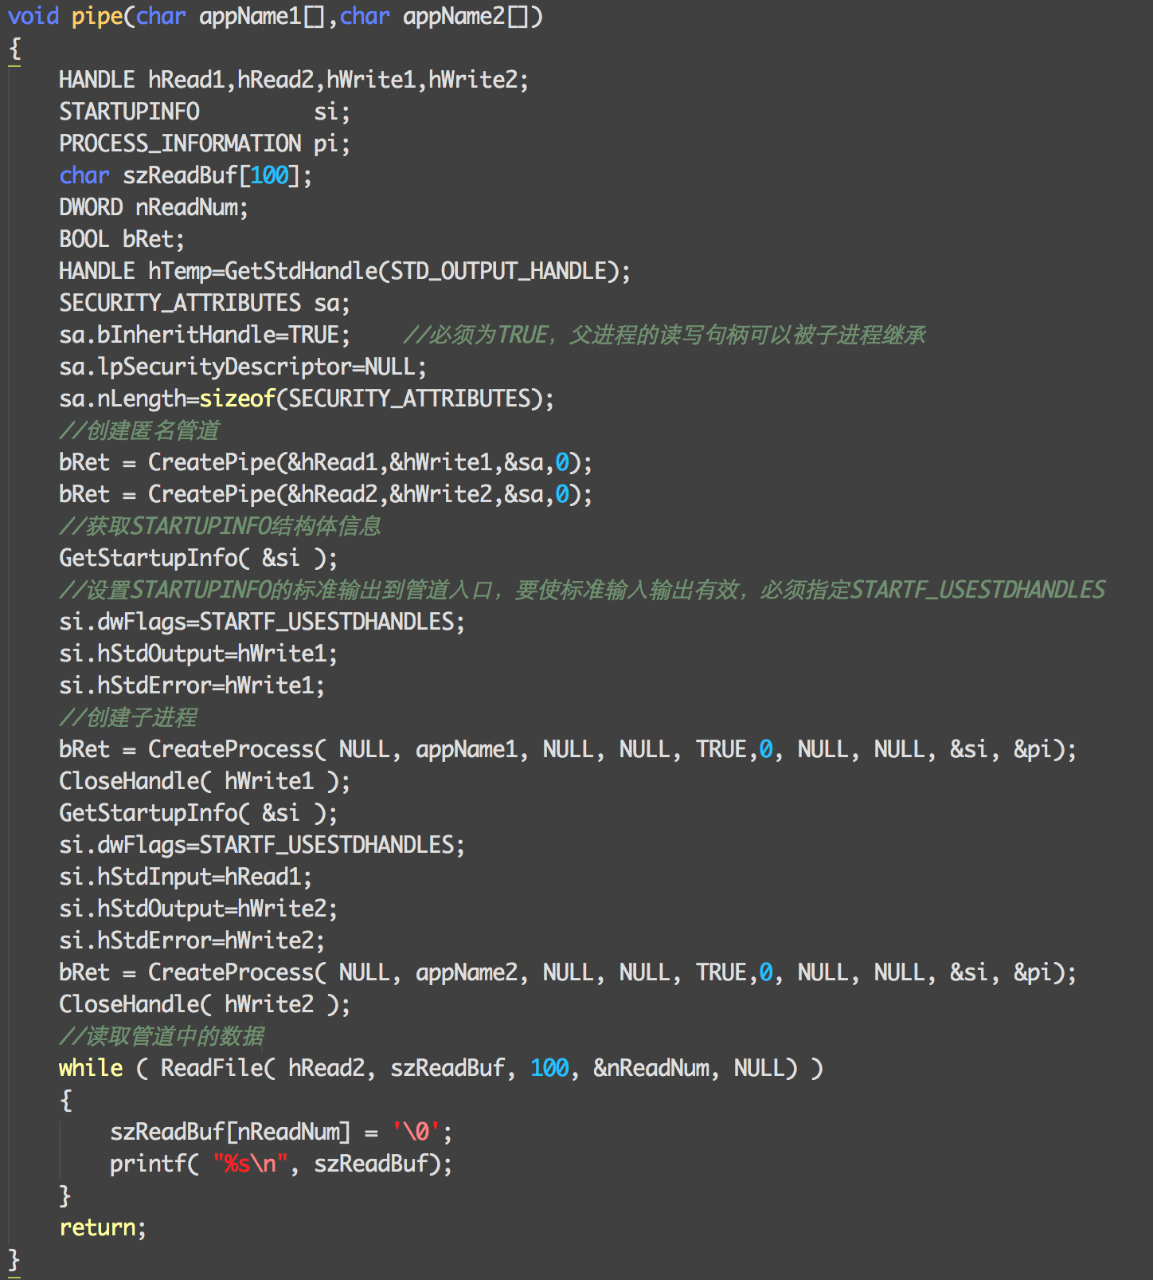

2.命令参数处理

当检测到接受的附加命令后，进行相关操作。例如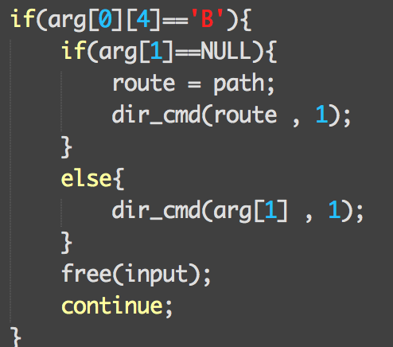

3.前后台切换

当接收到fg命令信号时，以其后合法的进程号为参数运行fgProcess函数，利用钩子获取进程信息，将其挂起并切换。

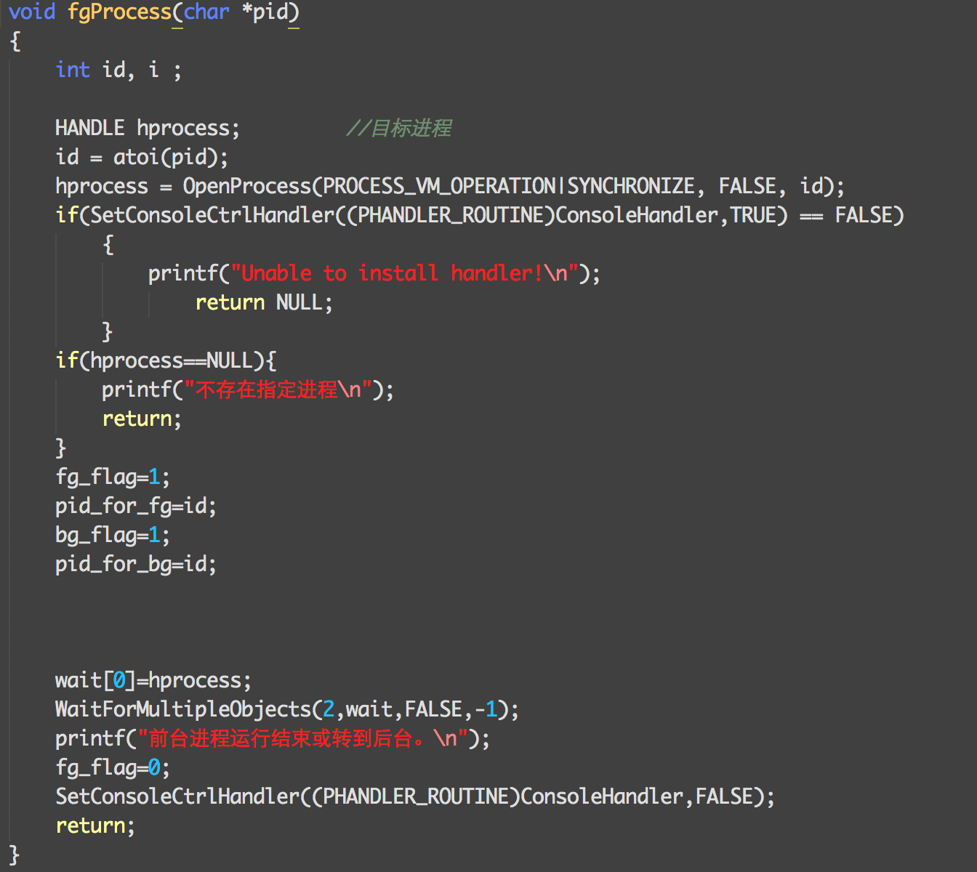

# 3收获与感想

## 3.1给予你帮助的人

## 3.2从实验中学到的东西

通过本次实验，我们学习了命令解释程序的设计方法，学习了Windows系统调用的使用、了解目录操作、进程控制等相关知识，进一步加深了对管道等操作系统知识的理解。

同时，我体会到，本次作业对于我们加深对计算机操作系统的理解，以及锻炼按合理逻辑解决实际问题的能力，都有一定的帮助。

## 3.3任务分配

余旭：实现管道命令。

沈明飞、赵乐：对现有命令语法进行改进，实现命令参数处理功能，例如dir命令，附加/A（显示具有指定属性的文件），附加/B（使用空格式）等参数。

王喆、郭奕鑫：实现进程的前台/后台切换命令。